EKONOMSKA ŠOLA  NOVO MESTO | VAJA V PREMIERJU | Medijsko oblikovanje  Zdenko Potočar

Vaje - Premiere – Vaja 33 - animirani napisi 04 - napis v okvirčku

1.
Odpri novi title z naslovom »ČRTICA«.
Nariši črtico kot je na sliki.

2.
Title Črtica zanesi na časovnico Video 1 in mu določi trajanje 5 sekund.
V effect controls določi:
- Crop, Top ... tako, da se črtica pojavi in »potuje« navgor.
- Postition ... ako, da ko se pojavi do konca, odpotuje prosti desnemu robu.
(Glej vzorčni posnetek.)

3.
Title Črtica zanesi še tudi na časovnico Video 2 in mu določi trajanje 5 sekund.
Naredi enako kot prej, s tem, da črtica odpotuje na levo.

4.
Odpri novi title z naslovom »VODORAVNA ČRTICA«.
Nariši vodoravno črto kot je na sliki.

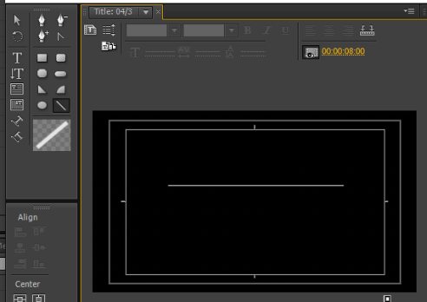
5.
Title zanesi na časovnico Video 3 in mu določi trajanje 5 sekund.
V effect controls določi:
- Opacity ... najprej 0%, nato 100%
- Position .... črta naj se premakne navzgor, da bo tvorila pravokotnik,

6.
Title vodoravna črta zanesi tudi še na časovnico Video 4 in mu določi trajanje 5 sekund.
V effect controls določi:
- Position .... črta naj se premakne najprej navzgor (tako kot prejšnja), nato pa navzdol, da bo tvorila pravokotnik.

- Crop, Top ... tako, da se črtica pojavi in »potuje« navgor.
- Postition ... ako, da ko se pojavi do konca, odpotuje prosti desnemu robu.
(Glej vzorčni postenetk.)

7.
Izdelaj Title »Napis« in ga zanesi na časovnico Video 5 in mu določi trajanje 5 sekund.
Poišči:Video Effects, Transform, crop
V effect controls določi:
- Crop Bottom tako, da se napis pojavlja sinhrono s črto..

4.
Sedaj naredi vse ponovno še za v drugo smer.
Glej primer kakšen naj bo končni izdelek.
Shrani.

Izdelaj novo vajo na poljubnem barvnem ozadju s podatki o tvoji produkciji,
kjer pa bo besedilo desno poravnano.

